paata guguSvili

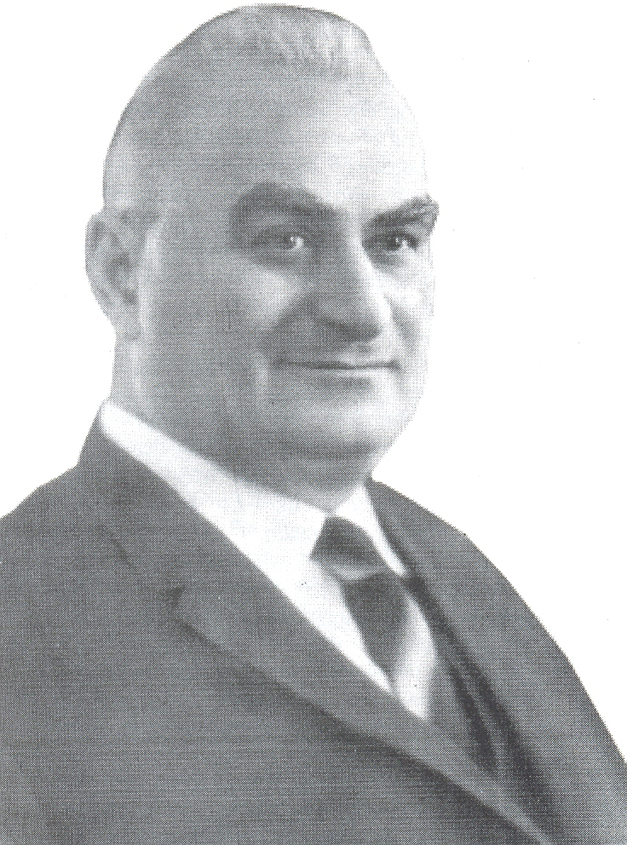

paata guguSvili daibada 1905 wlis 28 seqtembers sofel kodorSi (abaSis r-ni).
1917–1923 wlebSi swavlobda foTisa da quTaisis gimnaziebSi. 1923 wels swavla ganagrZo Tbilisis saxelmwifo universitetSi, romlis socialur-ekonomikuri fakulteti ekonomist-finansistis specialobiT daamTavra 1927 wels.
1930 wels daiwyo pedagogiuri moRvaweoba Tbilisis saxelmwifo universitetSi. imave wels mas mieniWa docentis samecniero-pedagogiuri wodeba, 1938 wels ki, disertaciis daucvelad, profesorebis f. gogiCaiSvilis, g. gextmanis, m. polieqtovis wardginebiT, ekonomikur mecnierebaTa kandidatis samecniero xarisxi (universitetis samecniero sabWos mier). 1940 wels p. guguSvilma warmatebiT daicva disertacia ekonomikur mecnierebaTa doqtoris samecniero xarisxis mosapoveblad, romelsac gamoCenilma qarTvelma mecnierebma iv. javaxiSvilma, n. berZeniSvilma da f. gogiCaiSvilma (romlebic disertaciis oficialuri recenzent-oponentebi iyvnen) didi Sefaseba misces.
1940–1945 wlebSi akad. p.PguguSvili iyo Tbilisis saxelmwifo universitetis saxalxo meurneobis istoriisa da politikuri ekonomiis kaTedris gamge.
meore msoflio omis qarcecxlian dReebSi – 1944 wels akademikos paata guguSvilis iniciativiT, aqtiuri ZalisxmeviTa da Sesabamisi organoebis gadawyvetilebiT, saqarTvelos mecnierebaTa akademiis sistemaSi Seiqmna ekonomikis instituti, romelsac daarsebidan 1976 wlamde, 32 wlis ganmavlobaSi, TviTonve edga saTaveSi. 1948 – 1974 wlebSi iyo amave institutTan arsebuli sadoqtoro da sakandidato disertaciebis dacvis specializebuli samecniero sabWos Tavmjdomare.
1961 wels paata guguSvili arCeul iqna saqarTvelos mecnierebaTa akademiis wevr-korespondentad, xolo 1974 wels – akademikosad.
p. guguSvili 30-iani wlebidan iyo qarTuli Jurnal “ekonomisti”-s redkolegiis wevri, xolo 1958 wlidan, 15 wlis ganmavlobaSi, misi iniciativiT aRdgenili Jurnal “saqarTvelos ekonomistis” mTavari redaqtori. igi aqtiur muSaobas eweoda, rogorc Jurnal “saqarTvelos mecnierebaTa akademiis macnes” (ekonomikisa da samarTlis seriebis) redkolegiis wevri.
p. guguSvili 1930–1967 wlebSi mravalmxriv mecnierul moRvaweobasTan SesaniSnavad aTavsebda nayofier pedagogiur saqmianobas Tbilisis saxelmwifo universitetSi. misi xelmZRvanelobiT daculia 100-ze meti sakandidato da sadoqtoro disertacia. iyo 90-mde sakvalifikacio naSromis recenzent-oponenti.
akademikos paata guguSvilis mecnieruli Tvalsawieri metad farToa. Mmisi avtorobiT gamoqveynebulia 500-ze meti samecniero naSromi, romelTagan 50-ze meti calke wignaadaa gamocemuli.
gansakuTrebiT aRsaniSnavia monografiebis Svidtomeuli _ “saqarTvelosa da amierkavkasiis ekonomikuri ganviTareba XIX-XXss.”, romelSic, garda imisa, rom warmodgenilia umdidresi masala saqarTvelosa da amierkavkasiis ekonomikuri ganviTarebis Sesaxeb, aseve gamovlenilia ekonomikuri urTierTobebis araerTi, manamde mecnierebisaTvis SeumCneveli mxare da mocemulia maTi siRrmiseuli analizi.
Aakademikosi paata guguSvili rom farTo diapazonis mecnieri iyo, amaze metyvelebs im naSromTa arasruli CamonaTvali, romelic exeba istoriis, Jurnalistikis, demografiis da sociologiis aqtualur problemebs. ai isinic: “qarTuli wigni 1629-1929ww.”; “qarTuli Jurnalistika”; “sociologiuri etiudebi”; “saqarTvelos mosaxleoba 160 wlis (1800-1960) manZilze”; “saqarTvelos mosaxleobis aRwarmoebis sakiTxebi”, “mosaxleoba, ojaxi, Svilianoba”; “demografiis narkvevebi” da sxv., romelTac, ise, rogorc misma yvela naSromma, specialistTa farTo gamoxmaureba da maRali Sefaseba daimsaxura.
1983 wels akademikosi paata guguSvili dajildovda saqarTvelos profkavSiris prezidiumis sapatio sigeliT, rogorc profkavSirebis saxalxo universitetis reqtori. 1985 wels dajildovda saqarTvelos ssr umaRlesi sabWos prezidiumis sapatio sigeliT.
akademikosi paata guguSvili gardaicvala 1987 wlis 27 Tebervals.

avTandil gunia

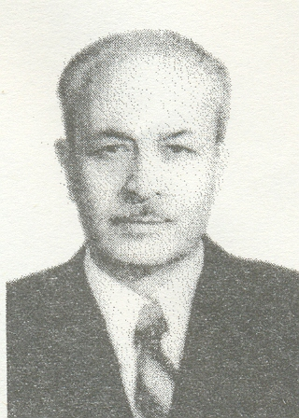

avTandil gunia daibada 1912 wlis 27 seqtembers TbilisSi, mosamsaxuris ojaxSi.
1928 wels daamTavra baqos samxedro saswavlebeli.
1928-1932 ww. swavlobda Tbilisis S. eliavas saxelobis rkinigzis teqnikumSi.
1934 wels Cairicxa da 1939 wels moskovSi daamTavra plexanovis saxelobis ekonomikis instituti saqonelmcodnis specialobiT.
institutis damTavrebisTanave dainiSna vaWrobis teqnikumis direqtorad, TbilisSi.
1940 wels gagzavnil iqna moskovSi, umaRles partiul skolaSi, romelic daamTavra 1942 wels.
1942-1952 wlebSi muSaobda sxvadasxva partiul Tanamdebobaze sabWoTa kavSiris centraluri komitetis aparatSi.
1952-1953 wlebSi iyo saqarTvelos ministrTa sabWosTan arsebuli poligrafiisa da gamomcemlobaTa sammarTvelos ufrosi.
1953 wels saqarTvelos kompartiis ck propagandisa da agitaciis ganyofilebis gamge.
1953-1957 wlebSi iyo saqarTvelos ssr kulturis ministri.
1957 wlis bolos gadayvanil iqna saqarTvelos ssr mecnierebaTa akademiis ekonomikis institutSi ganyofilebis gamged. 1960 wlidan iyo amave institutis direqtoris moadgile samecniero muSaobis dargSi, xolo 1976 wlidan _ direqtori.
1950 wels daicva sakandidato, xolo 1962 wels _ sadoqtoro disertacia. 1966 wels mieniWa profesoris samecniero wodeba.
1967 wlidan igi airCies saqarTvelos mecnierebaTa akademiis wevr-korespondentad, 1979 wlidan ki _ saqarTvelos mecnierebaTa akademiis namdvil wevrad.
1980 wels mieniWa mecnierebis damsaxurebuli moRvawis wodeba.
avTandil gunia 160-ze meti samecniero naSromis avtoria, maT Soris 20 monografiis. mis SromebSi asaxulia ekonomikuri Teoriis, mrewvelobis ekonomikis, mecnierul-teqnikuri progresis da sabazro ekonomikis aqtualuri problemebi.
maTgan aRsaniSnavia: “Экономические проблемы научно-технического прогресса в Грузии”, Тбилиси, «мецниереба», 1983; “sabazro urTierTobaTa meqanizmis formirebis sakiTxebi”, Tbilisi “mecniereba”, 1991; “mosaxleobis cxovrebis done _ ekonomikuri ganviTarebis amsaxveli faqtori”, J. “macne” ekonomikis seria, 1993, t. 1, #1; “bazari (sabazro urTierTobebi rogorc ekonomikuri kategoria)” J. “macne” ekonomikis seria, 1995, t. 1, #1.
Ddidia misi wvlili samecniero kadrebis aRzrdis saqmeSi. misi xelmZRvanelobiT daculia 20-ze meti sakandidato da sadoqtoro disertacia.
gansakuTrebul aRniSvnas imsaxurebs misi pedagogiuri saqmianoba. igi wlebis ganmavlobaSi iyo kaTedris gamge saqarTvelos politeqnikur universitetSi da warmatebiT kiTxulobda leqciebs amave umaRles saswavlebelSi.
akademikos avTandil gunias nayofieri muSaoba araerTgzis aRiniSna maRali saxelmwifo jildoebiT da fuladi premiebiT.
akademikosi avTandil gunia gardaicvala 1997 wlis 2 oqtombers.

vladimer papava

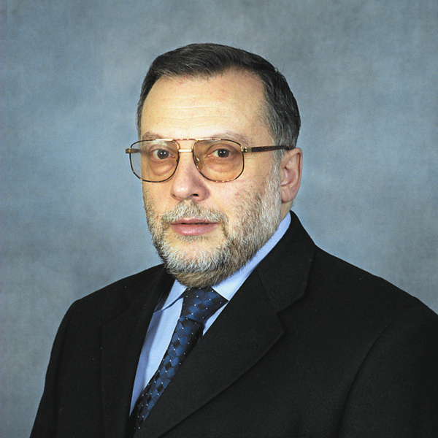

vladimer papava daibada 1955 wlis 25 marts TbilisSi, pedagogebis ojaxSi.
1972 wels oqros medalze daamTavra Tbilisis me-15 saSualo skola.
1972 wels Cairicxa Tbilisis saxelmwifo universitetSi ekonomikuri kibernetikis specialobiT, romlis sruli kursic warCinebiT daamTavra 1977 wels.
1982 wels warmatebiT daicva sakandidato disertacia (moskovSi, ssrk mecnierebaTa akademiis centralur ekonomikur-maTematikur institutSi), 1989 wels ki – sadoqtoro disertacia.
vladimer Ppapava 1991 wlidan ewevoda did samecniero, organizatorul da saxelmwifo moRvaweobas. igi 1991-1996 wlebSi iyo saqarTvelos mecnierebaTa akademiis paata guguSvilis saxelobis ekonomikis institutis direqtori; 1994-2000 wlebSi _ saqarTvelos ekonomikis ministri, xolo 2004-2008 wlebSi _ saqarTvelos parlamentis wevri. 1997 wlidan aris saqarTvelos mecnierebaTa akademiis wevr-korespondenti. igi aris saqarTvelos ganaTlebis saministros respublikuri premiis (1987), mecnierebisa da teqnikis dargSi saqarTvelos saxelmwifo premiis (2004) da saqarTvelos mecnierebaTa erovnuli akademiis filipe gogiCaiSvilis saxelobis premiis (2008) laureati.
vl. papava aris avtori 200-ze meti samecniero naSromisa, romlebic eZRvneba ekonomikuri Teoriis, ekonomikis maTematikuri modelirebis, makroekonomikis, ekonomikis postkomunisturi transformaciis, saqarTvelosa da kavkasiis ekonomikur problemebs. maTgan aRsaniSnavia: “Necroeconomics: The Political Economy of Post-Communist Capitalism”, New York: Universe, 2005; ”postkomunisturi kapitalizmis politikuri ekonomia da saqarTvelos ekonomika”, Tbilisi, ”pdp”, 2002; ”centraluri kavkasia (geopolitekonomiuri narkvevi)”, Tbilisi, ”siaxle”, 2009. da sxva.
vl. papavas xelmZRvanelobiT 10 disertants mieniWa ekonomikur mecnierebaTa kandidatis samecniero xarisxi.
amJamad vladimer (lado) papava aris p. guguSvilis saxelobis ekonomikis institutis mTavari mecnieri TanamSromeli, saqarTvelos strategiisa da saerTaSoriso urTierTobaTa kvlevis fondis ufrosi mecnieri TanamSromeli, jons fopkinsis universitetis (aSS) centraluri azia-kavkasiis institutis kvlevisa da politikis transatlantikuri gaerTianebuli centris asocirebuli ufrosi mecnieri TanamSromeli.
vladimer papava amJamadac eweva nayofier sazogadoebriv, samecniero-kvleviT da pedagogiur moRvaweobas.

giorgi wereTeli

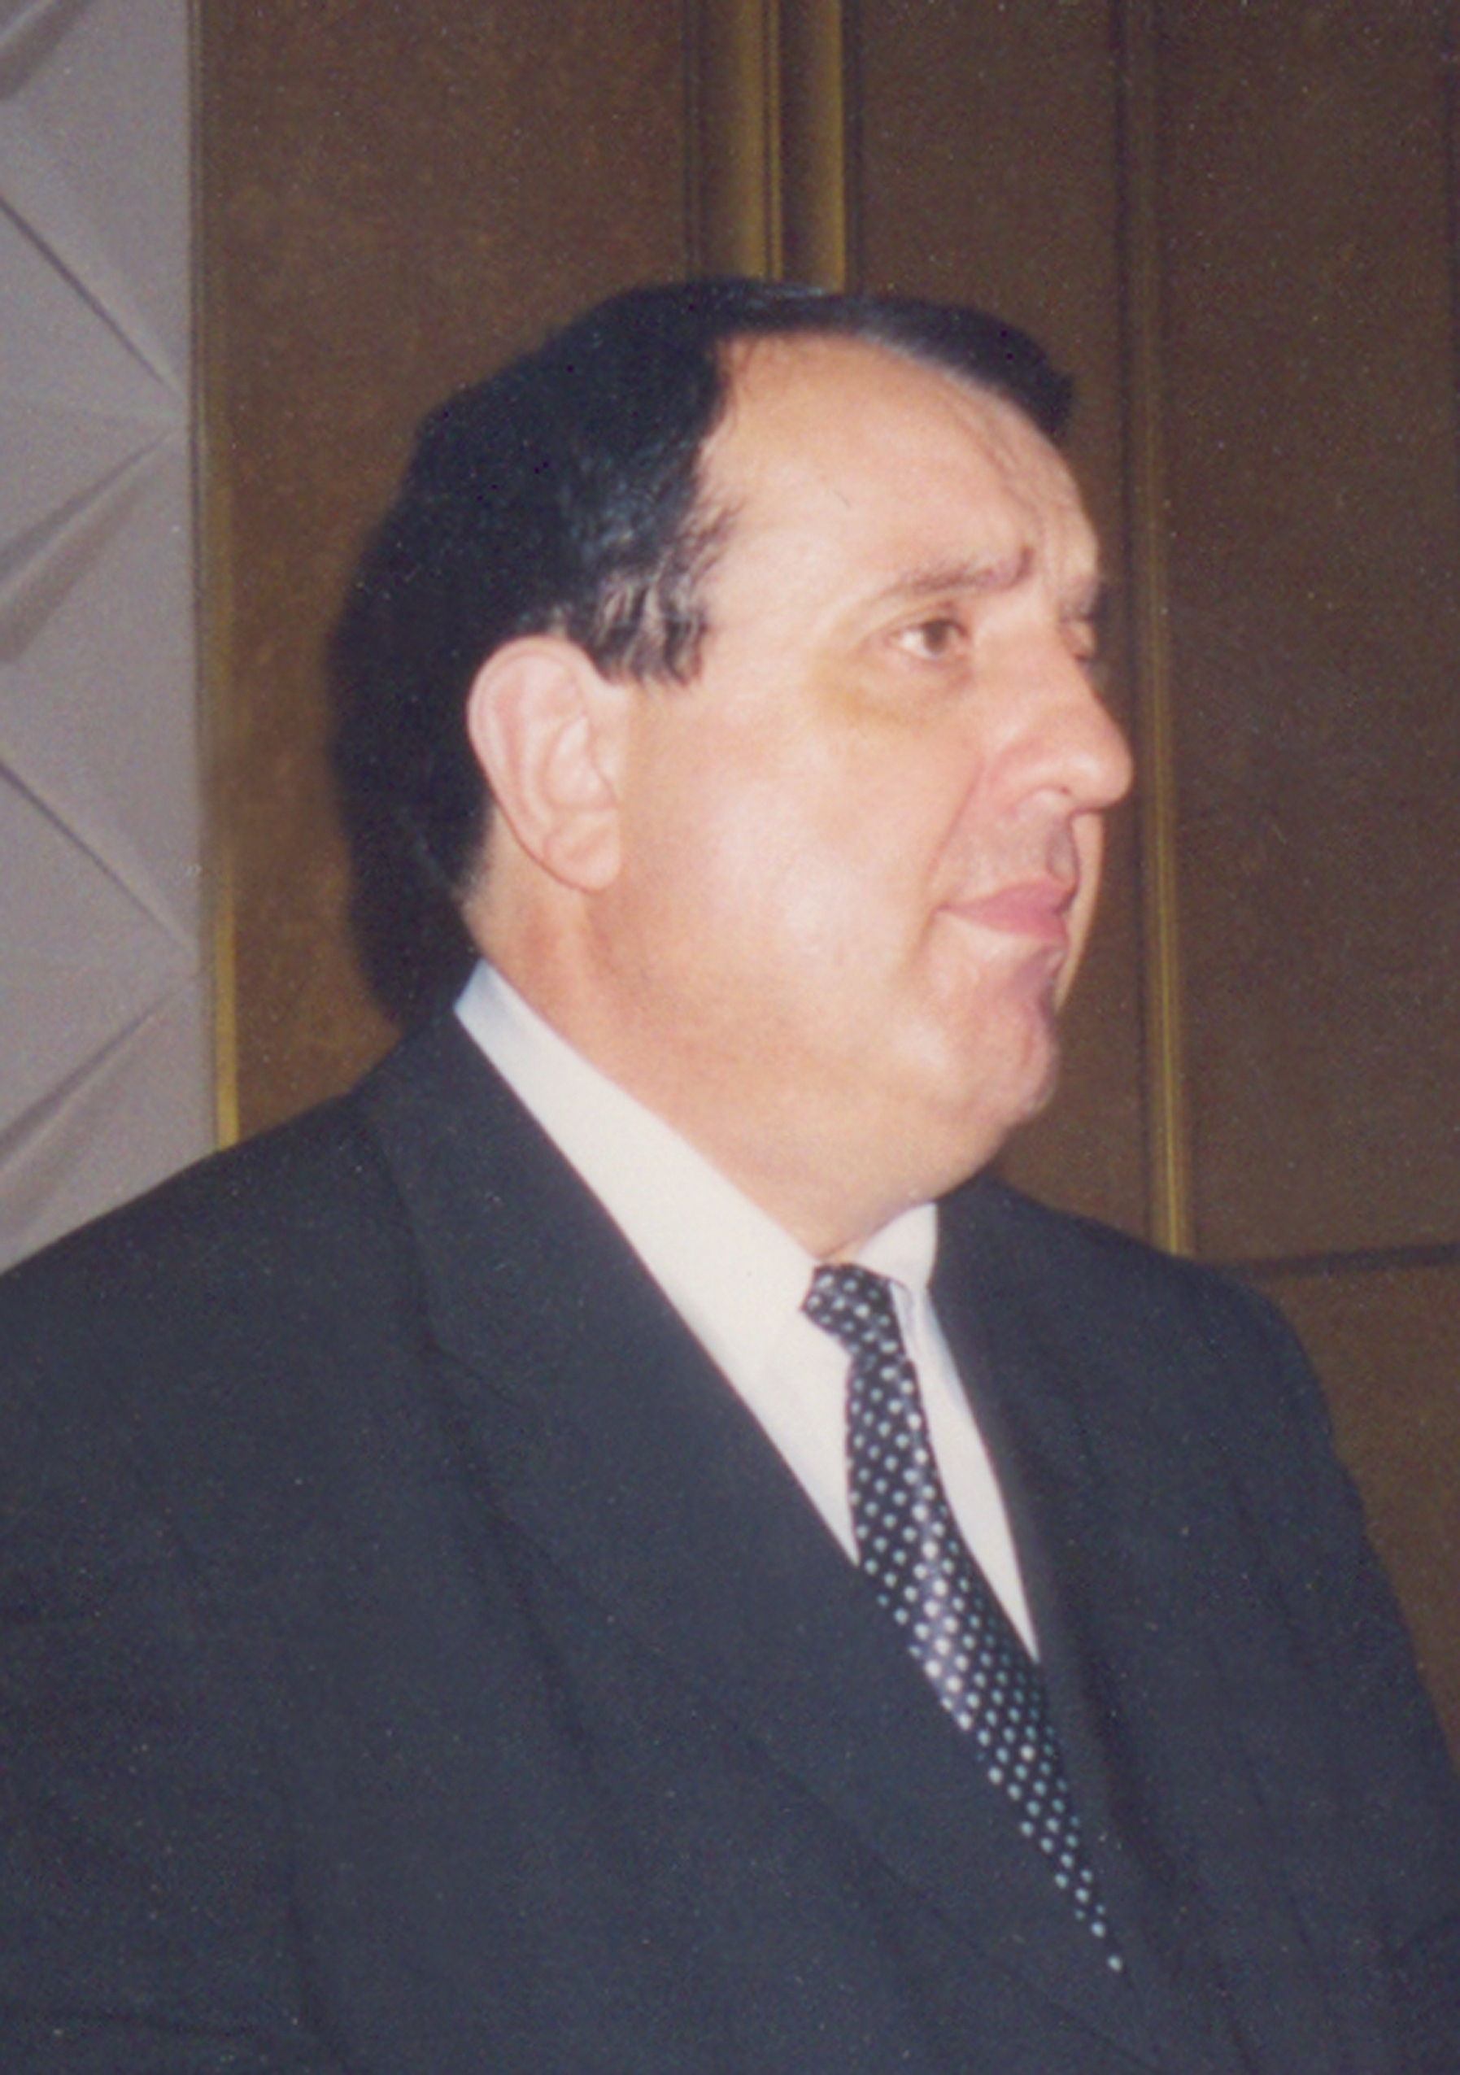

ekonomikur mecnierebaTa doqtori, profesori giorgi Saqros Ze wereTeli daibada 1952 wels 20 ianvars q, lanCxuTSi.
1969 wels warmatebiT daamTavra v.m. komarovis saxelobis fizika-maTematikuri skola, xolo 1975 wels _ iv. javaxiSvilis saxelobis Tbilisis saxelmwifo universiteti, ekonomikuri kibernetikis specialobiT.
1996 – 2008 wlebSi iyo saqarTvelos mecnierebaTa akademiis paata guguSvilis saxelobis ekonomikis institutis direqtori.
1980 wlidan igi iwyebs moRvaweobas saqarTvelos mecnierebaTa akademiis p. guguSvilis saxelobis ekonomikis institutSi, sadac is muSaobda umcros, ufros, wamyvan, mTavar mecnier TanamSromlad, direqtoris moadgiled, direqtoris pirvel moadgiled da 1996-2008 wlebSi (gardacvalebamde) iyo saqarTvelos mecnierebaTa akademiis paata guguSvilis saxelobis ekonomikis institutis direqtori.
gamoqveynebuli aqvs 160-ze meti samecniero naSromi. maT Soris 20 wigni (5 TanaavtorobiT). erT-erT monografias _ "bunebaTsargeblobis procesebis optimizaciis ekonomikuri sakiTxebi" 1984 wels mieniWa saqarTvelos mecnierebaTa akademiis specialuri medali da premia axalgazrda mecnierTa Soris. 2003 wels miRebul aqvs saqarTvelos saxelmwifo premia mecnierebisa da teqnikis dargSi.

giorgi wereTlis samecniero naSromebi ZiriTadad eZRvneba ekonomikur-maTematikuri, ekonomikur-ekologiuri, makroekonomikis, ekonomikuri Teoriisa da sxva problemebis kvlevas. misi monografiebidan aRsaniSnavia: “garemo bunebis dacvis procesTa ekonomikuri regulirebis sakiTxebi sabazro urTierTobebis pirobebSi". Tbilisi, "mecniereba", 2003; "postkomunistur qveyanaSi umuSevrobiT gamowveuli negatiuri ekonomikuri Sedegebis gansazRvrisa da Semcirebis gzebi (saqarTvelos magaliTze)". Tbilisi, "mecniereba", 2004 (TanaavtorobiT); "ekonomikur-maTematikuri meTodebis safuZvlebi da maTi ekonomikaSi gamoyenebis zogierTi praqtikuli magaliTi". Tbilisi, "mecniereba", 2000 da sxv.
igi, samecniero muSaobasTan erTad, eweoda aqtiur sazogadoebriv muSaobas. 1996-2003 wlebSi iyo saqarTvelos swavlul eqspertTa sabWos da misi dargobrivi ekonomikuri seqciis wevri, ses-is sanostrifikacio komisiis wevri. 1998-2001 wlebSi iyo saqarTvelos swavlul eqspertTa sabWosTan arsebuli ekonomikis sakoordinacio sabWos Tavmjdomaris moadgile; 1996-2003 wlebSi saqarTvelos ekonomikis, finansTa, bunebrivi resursebisa da garemos dacvis, soflis meurneobis, ekonomikis saministroebTan, antimonopoliur samsaxurTan da kontrolis palatasTan arsebuli samecniero-sakonsultacio sabWoebis wevri; 1998-2006 wlebSi saqarTvelos mecnierebaTa akademiasTan arsebuli ekonomikis sakoordinacio-samecniero sabWos Tavmjdomaris moadgile; 2000 wlidan gardacvalebamde saqarTvelos mecnier-ekonomistTa asociaciis TanaTavmjdomare; 2001-2003 wlebSi saqarTvelos mecnierebaTa akademiis p. guguSvilis saxelobis ekonomikis institutTan arsebuli sadisertacio sabWos Tavmjdomare; 2003-2006 wlebSi saqarTvelos swavlul eqspertTa sabWos da misi prezidiumis wevri, amave sabWos ekonomikis dargobrivi seqciis Tavmjdomare; 2004 wlidan gardacvalebamde saqarTvelos prezidentTan arsebuli ekonomikis samecniero-sakonsultacio sabWos wevri.

giorgi wereTeli, intensiur mecnierul da mecnierul-organizaciul muSaobasTan erTad, eweoda aqtiur pedagogiur saqmianobas ivane javaxiSvilis saxelobis Tbilisis saxelmwifo da saqarTvelos teqnikur universitetebSi. mas mniSvnelovani wvlili miuZRvis respublikis maRalkvalificiuri kadrebis momzadebaSi. garda imisa, rom aRzrdili hyavs student-ekonomistTa ramdenime Taoba, misi, rogorc direqtoris, saerTo xelmZRvanelobiT momzadda xuT aTeulze meti samecniero xarisxis mqone maRalkvalificiuri ekonomisti, xolo misi uSualo xelmZRvanelobiT _ ori mecnierebaTa doqtori da xuTi mecnierebaTa kandidati.
giorgi wereTeli saqarTveloSi ekonomikuri mecnierebis ganviTarebasa da ekonomikis dargSi mimdinare reformebis ganxorcielebaSi Setanili piradi wvlilisaTvis, nayofieri samecniero-pedagogiuri da sazogadoebrivi saqmianobisaTvis 2001 wels dajildovda saqarTvelos Rirsebis ordeniT.

profesori giorgi wereTeli gardaicvala 2008 wlis 12 ivniss.

ramaz abesaZe

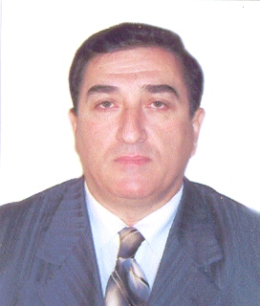

ekonomikur mecnierebaTa doqtori, profesori ramaz abesaZe daibada 1952 welis 14 maiss q. tyibulSi, pedagogebis ojaxSi.
1969 wels, Tbilisis 54-e saSualo skolis damTavrebis Semdeg, Cairicxa Tbilisis saxelmwifo universitetSi, romelic warCinebiT daamTavra 1974 wels inJiner-ekonomistis kvalifikaciiT.
imave wels muSaobas iwyebs saqarTvelos mecnierebaTa akademiis ekonomikisa da samarTlis institutSi, sadac igi iyo ufrosi laboranti, mecnieri TanamSromli (1976), ufrosi mecnieri TanamSromeli (1986), wamyvani mecnieri TanamSromeli (1989), laboratoriis gamge (1991), ganyofilebis gamge (1997), direqtoris moadgile samecniero dargSi (2002). institutis direqtorad arCeul iqna 2008 wlis 3 ivliss.
1985 welsE mieniWa ekonomikur mecnierebaTa kandidatis, 1999 wels ekonomikur mecnierebaTa doqtoris samecniero xarisxi, 1989 wels ufrosi mecnier TanamSromlis, 1998 wels docentis, xolo 2003 wels profesoris samecniero-pedagogiuri wodeba makroekonomikis specialobiT.
pedagogiuri saqmianoba daiwyo 1987 wels jer saqarTvelos politeqnikur institutSi, xolo Semdeg saqarTvelos samedicino institutSi. 1995 wlidan dRemde pedagogiur saqmianobas eweva iv. javaxiSvilis saxelobis Tbilisis saxelmwifo universitetSi makroekonomikis kaTedraze. amave dros aris saqarTvelos ekonomikisa da samarTlis saswavlo universitetis sruli profesori.
ramaz abesaZe 2001-2003 wlebSi iyo institutTan arsebuli sadisertacio sabWos Tavmjdomaris moadgile, xolo 2003-2007 wlebSi Tavmjdomare.
prof. ramaz abesaZes gamoqveynebuli aqvs 80-ze meti samecniero naSromi. maT Soris 6 monografia. Tavdapirvelad misi samecniero kvlevis sagans warmoadgenda mecnierul-teqnikuri progresisa da samrewvelo warmoebis, gansakuTrebiT, eleqtroenergetikuli warmoebisa da moxmarebis ekonomikuri problemebi, romelsac man miuZRvna monografia _ “Научно-технический прогресс и эффэктивность производства и потребления электроэнергии в Грузии”. Тб., Мецниереба, 1985. Semdeg avtoris kvlevis sagani farTovdeba bunebaTsargeblobisa da garemos dacvis ekonomikuri problemebiT. am problemebTan dakavSirebiT aRsaniSnavia misi monografia _ “ekonomikuri ganviTarebis energoekologiuri faqtori da energetikuli bazris formirebis makroekonomikuri meqanizmi saqarTveloSi” (Tb., “mecniereba”, 2004). amJamad prof. ramaz abesaZis samecniero kvlevis sfero moicavs ekonomikuri ganviTarebisa da postkomunistur transformaciasTan dakavSirebul ekonomikur problemebs, rasac eZRvneba misi araerTi samecniero statia da wignebi: “ekonomikuri ganviTareba”. Tb., M”meridiani”, 2006 da “mcire biznesis makroekonomikuri regulirebis meqanizmi saqarTveloSi. Tb., „paata guguSvilis ekonomikis institutis gamomcemloba“, 2008 (TanaavtorobiT). pirveli naSromis safuZvelze Tsu makroekonomikis kaTedris iniciativiT, prof. r. abesaZis mier momzadda leqciebis kursi da rogorc sagani, ikiTxeba Tsu ekonomikisa da biznesis fakultetze ekonomikuri mimarTulebis studentebisaTvis.
ekonomikur mecnierebaTa doqtori, prof. r. abesaZe aris saerTaSoriso-analitikuri Jurnalis _ “ekonomistisa” da perioduli gamocemis _ “paata guguSvilis ekonomikis institutis samecniero Sromebis krebulis” daarsebis iniciatori da mTavari redaqtori. misive iniciativiT paata guguSvilis ekonomikis institutSi daarsda `didi qarTuli ekonomikuri enciklopediis mTavari redaqcia~, romelic Seudga `didi qarTuli ekonomikuri enciklopediis~ gamosacemad momzadebas. misive iniciativiT da samecniero sabWos mxardaWeriT institutSi aseve ganxorcielda sxva araerTi mniSvnelovani RonisZieba (daarsda institutis gamomcemloba, gaixsna akademikos paata guguSvilis saxelobis kabineti, daarsda sadiskusio darbazi, saswavlo da sakonsultacio-saeqsperto centri, institutis TanamSromlebisaTvis dawesda akademikos p. guguSvilis, akademikos a. gunias, profesor g. wereTlis samecniero premiebi, Seiqmna axali samsaxurebi, rekomendaciebis SemmuSavebeli komisia da sxv.).
profesor ramaz abesaZes saqarTveloSi ekonomikuri mecnierebis ganviTarebasa da ekonomikis dargSi mimdinare reformebis ganxorcielebaSi Setanili piradi wvlilisaTvis, nayofieri samecniero-pedagogiuri da sazogadoebrivi saqmianobisaTvis 2001 wels gamoecxada saqarTvelos prezidentis madloba, xolo 2002 wels dajildovda saqarTvelos Rirsebis ordeniT.

